

ZÁPIS Z JEDNÁNÍ

Výboru pro územní rozvoj a plánování

ZMČ Praha 18

16. června 2022

(výpis usnesení č. 19/VURP06/22)

)

___________________________________________________________________________

Vzhledem k tomu, že se sešli pouze čtyři členové VÚRP nebyl výbor usnášeníshopný, tedy nebyl schopen přijímat usnesení.

Jednání výboru je tak zrušeno, resp. k jednotlivým bodům jednání nebudou přijata žádná usnesení. Členům VÚRP bude materiál, vzhledem ke stanoveným lhůtám připomínkování metropolitního plánu, zaslán k hlasování v souladu s čl. IV. odst. 4) jednacího řádu výborů ZMČ Praha 18, schváleného usnesením č. 083/Z5/14, který stanoví, že Jednání výboru se může uskutečnit i výjimečně ve lhůtě kratší než 7 dní, a to zejména z důvodu operativnosti a rychlosti projednání stanovisek. V takovém případě se připouští i procedura hlasování per rollam. Výsledky takového hlasování jsou uvedeny a potvrzeny na následujícím jednání příslušného výboru.

Hlasování Per rollam bylo ukončeno dne 21.06.2022

3.10 Zvětšit centrální park nové čtvrti v areálu Avia Letňany nejméně na sedm hektarů.

Odůvodnění:
V současnosti je ústřední park navržen na rozlohu 3 hektary. Na základě probíhajících změn územního plánu a současného jednání městské části s investorem se předpokládá intenzivnější využití celé lokality na bytovou výstavbu. Z toho důvodu je třeba vytvořit lokalitní park v nové zástavbě (rovněž s ohledem na Strategii adaptace hl. m. Prahy na klimatickou změnu).
Je třeba označit veřejně prospěšnou stavbu.
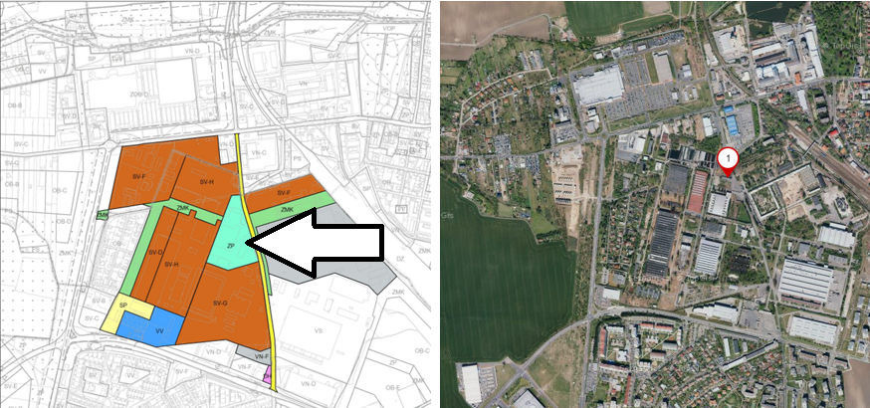
3.10 Zvětšit centrální park nové čtvrti v areálu Avia Letňany nejméně na sedm hektarů |  |  |  |  |  |  |  |  |  | Hlasů celkem
jméno | Bušek | Mašek | Deutsch | Staněk | Türkott | Tomaševič | Hanus | Mourek | Tikal
souhlasím | x | x | x | x | x | x | x | x |  | 8
nesouhlasím
zdržuji se

Usnesení 19/VÚRP06/22:
Projednání návrhu Územního plánu hl. m. Prahy (Metropolitního plánu) – stanoviska, připomínky, námitky – v lokalita 162/ AVIA Letňany – VPS – centrální park 3 ha

- Výbor pro územní rozvoj a plánování doporučuje ZMČ Praha 18 podat tuto připomínku jako zásadní.
- Výbor pro územní rozvoj a plánování ukládá předsedovi VÚRP předložit toto stanovisko MČ Praha 18.

Hlasování: pro 8 proti 0 zdržel se 0
Usnesení bylo přijato.

